畫 面 格 式 |  |  |  |  |  |  | Page 1 / 9
畫面編號 | 畫 面 名 稱 | 年 月 日 | 製 作 | 負 責 | 品 保 | 確 認 | 文 件 編 號
HT180 | 班主任查詢作業 | 97.4.15 | 莊尚穆
功能: 班主任查詢作業
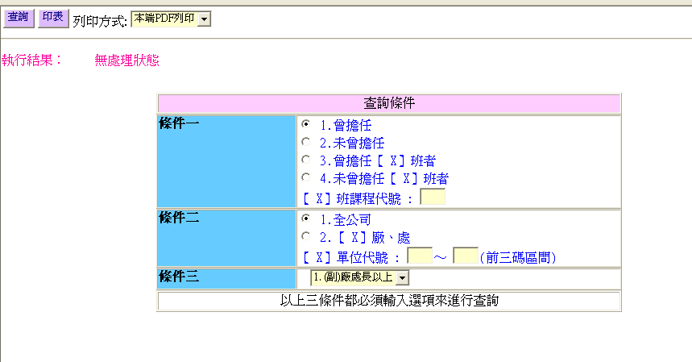
畫面預設值顯示: 查詢、印表Enabled
操作說明：
(1)印表
1.查詢
1.條件一：必須輸入查詢條件
選擇選項1或選項2時，查詢條件為曾擔任或未擔任作為查詢條件
選擇選項3或選項4時，必須輸入【X】班課程代號一併作查詢條件
2.條件二：必須輸入查詢條件
選擇選項1時，代表單位代號(前三碼)區間為’000’~’999’
選擇選項2時，必須輸入單位代號(前三碼)區間一併作查詢條件
3.條件三：必須輸入查詢條件
職位說明，以人事主檔的職位分類碼（H_PCODE）對應職位分類代碼檔（HBT_POSTFIL）—職位代碼（H_PCODE）區分

-(副)廠處長以上 － 62~99
-(副)經理級以上 － 50~99
-(副)主任級以上 － 40~99
-(副)課長級以上 － 24~99
-(副)經理 － 50~61
-(副)主任 － 40~45
-(副)課長 － 24~34
EX. 曾擔任訓練單位代號區間介於D95~DAA之間與結束日期區間介於20000501~20000601的班別資料查詢檔(VIEW)是否有資料

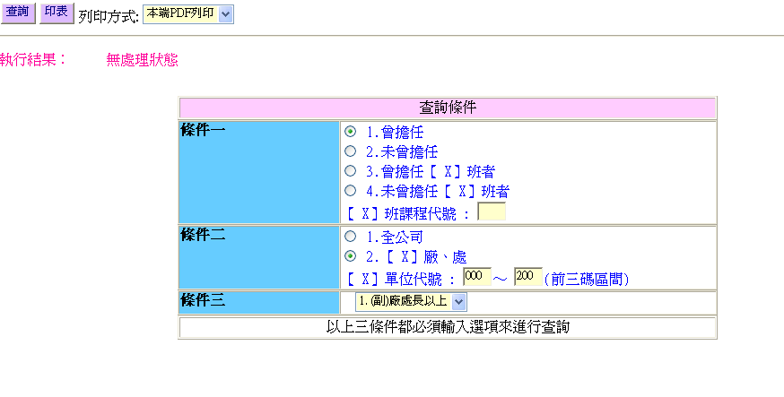
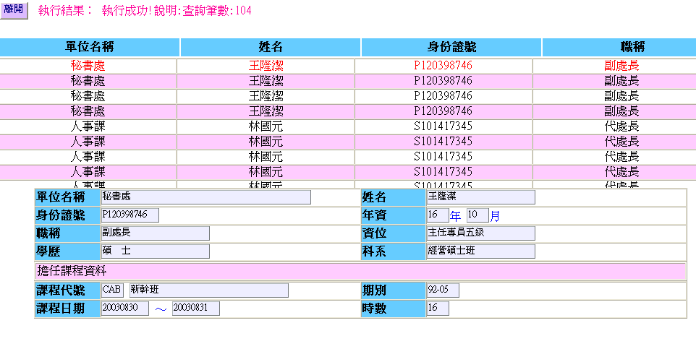
存在→產生報表
１.本端PDF列印(PDF預覽、可存檔、列印) 。

EX. 訓練單位代號區間介於D95~DAA之間與結束日期區間介於20000501~20000601的班別資料查詢檔(VIEW)是否有資料(第二統計表)

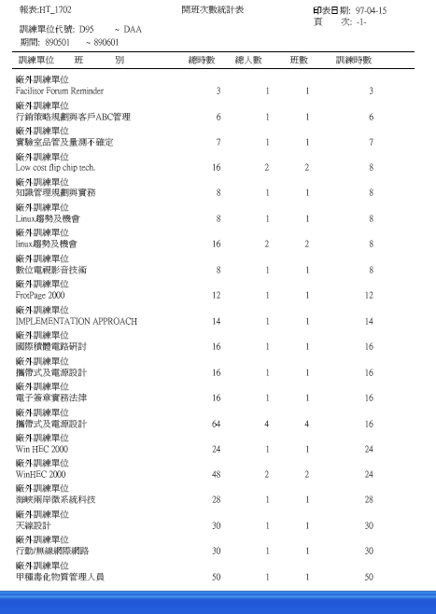

存在→產生報表
１.本端PDF列印(PDF預覽、可存檔、列印) 。
EX. 訓練單位代號區間介於D95~DAA之間與結束日期區間介於20000501~20000601的班別資料查詢檔(VIEW)是否有資料(外訓明細統計表)

１.本端PDF列印(PDF預覽、可存檔、列印) 。

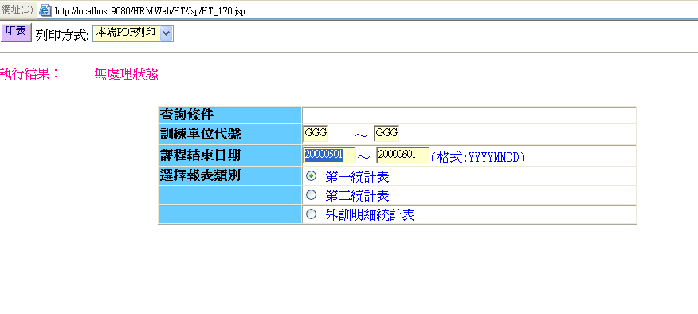

不存在→顯示出執行結果。

2.Server端列印(存檔在Server端上，機房列印) 。

3.轉檔案匯出(在Local端電腦匯出文字檔，可由USER運用Excel讀入) 。

